面试资格确认操作说明
- 登录面试确认系统，进入对应项目，点击“报名登录”，密码为系统随机生成，请先通过您报名的“手机号”找回密码，找回后请牢记密码。输入“考生身份证号”、“密码”和“验证码”点击“下一步”按钮登录。
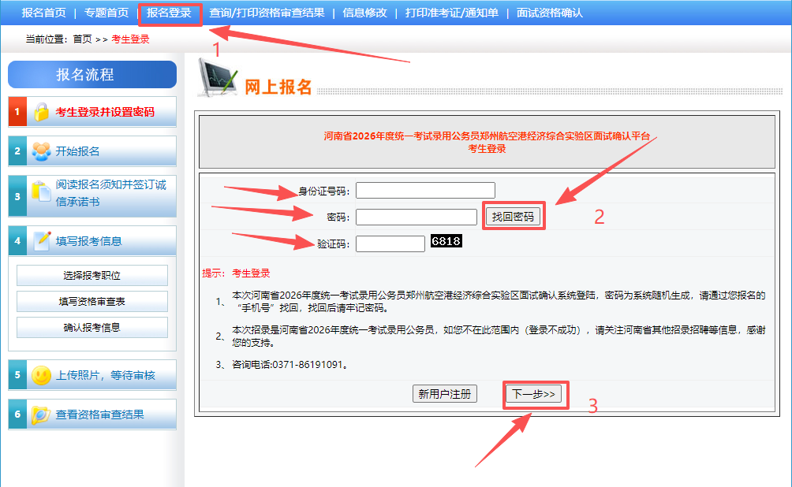
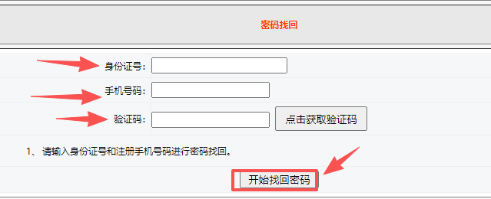
- 根据自身情况选择“是否参加面试确认”
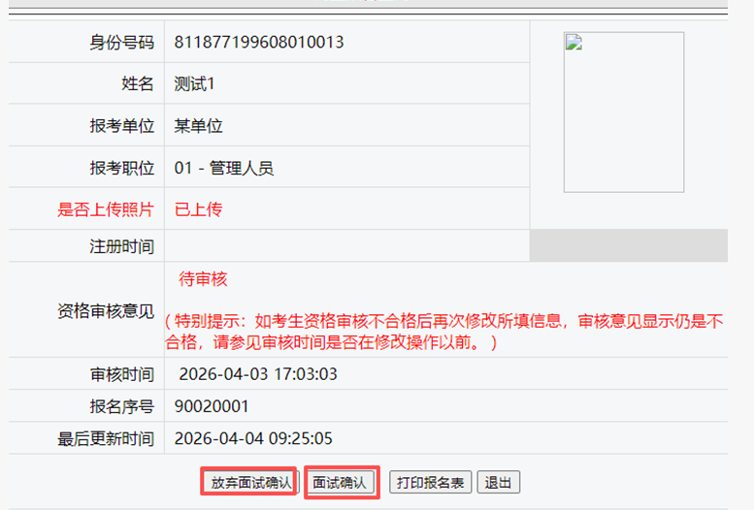
选择“放弃面试确认”后，需要上传“放弃声明”（附件7）
。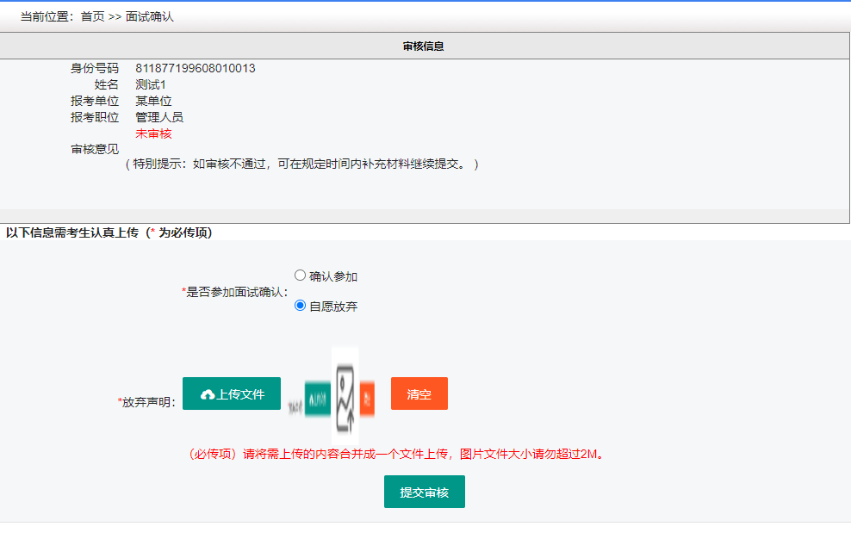
- 选择完“面试确认”后，会跳转到修改信息和上传证明材料页面，点击“上传文件”按钮上传对应要求材料。提示文件上传错误，选择正确文件重新上传即可覆盖上次上传错误的文件或点击“清空”按钮。
（注：单个文件大小不得大于2M，多文件请合并成pdf上传。* 为必传项）
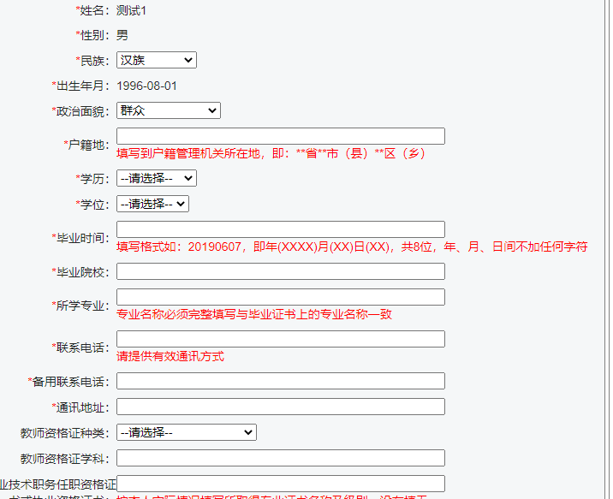
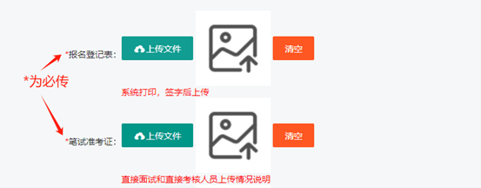
4、修改上传完毕后，点击“下一步”一直到第5步，上传免冠证件照。先点击 “选择文件”选择证件照，然后点击中间的“上传照片”按钮，上传证件照，最后点击“下一步”。
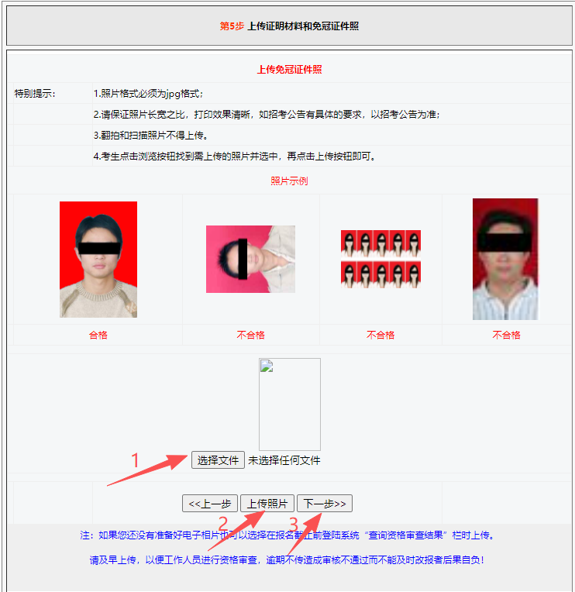
5、点击“下一步”看到面试确认表，检查信息是否填写准确无误和完整。检查无误后，在最下方点击“打印登记表”，打印后手写签名和日期，然后点击“选择文件”，上传手写签名的报名表，最后点击“确定无误后，保存”，提交审核。未点击“确定无误后，保存”按钮视为放弃“面试确认”。
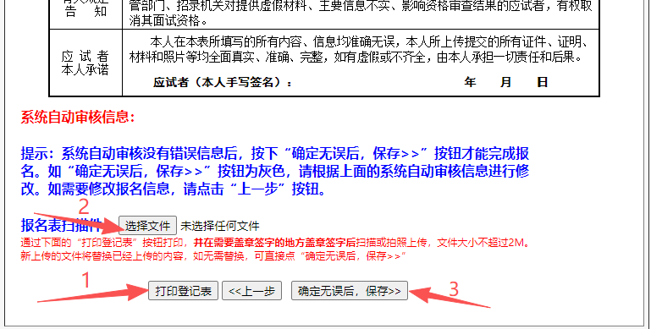
6、提交完成后，需在确认时间结束前再次登录系统查询审核状态，在确认时间结束前，未审核考生可重新修改信息和补充材料，不合格考生请根据不合格意见重新修改和补充材料。

